INDICAÇÃO Nº______________ DE 2026.

Sugere ao Poder Executivo Municipal, por meio do órgão competente, que seja realizada a manutenção da calçada, localizada na Rua Luiz Leopoldo Fernandes Pinheiro, próximo ao número 572, no bairro Centro.

Indico à Mesa na forma regimental, ouvido o Douto Plenário, que seja enviado ofício ao Exmo. Sr. Prefeito Municipal Rodrigo Neves, solicitando ao órgão competente a realizar a manutenção da calçada, localizada na Rua Luiz Leopoldo Fernandes Pinheiro, próximo ao número 572 no bairro Centro.

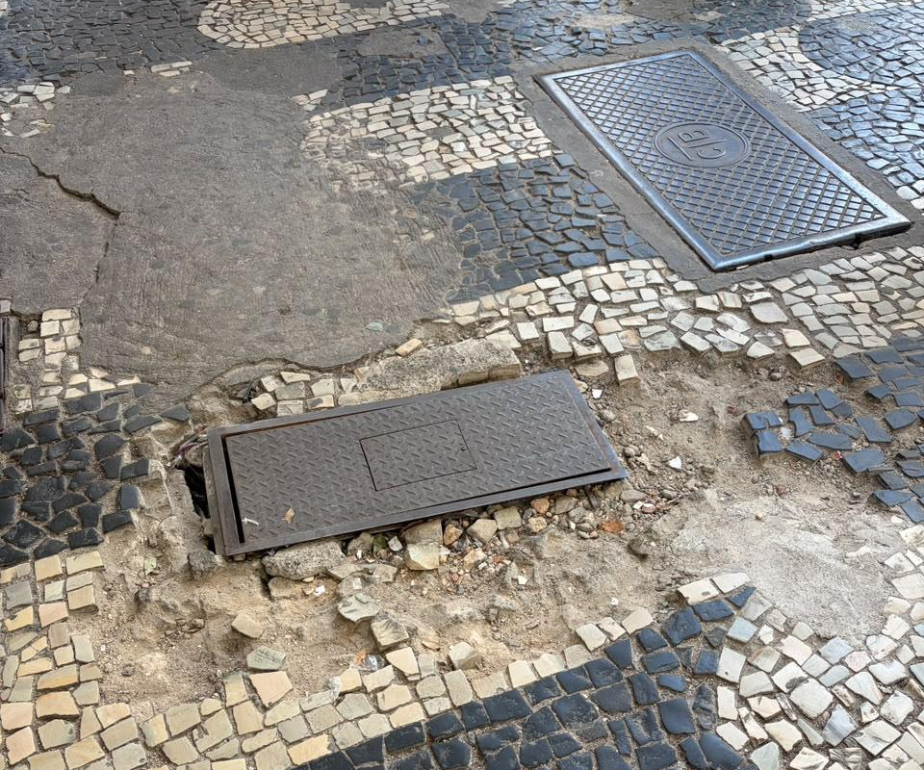

Justificativa
A presente indicação tem por objetivo solicitar a manutenção da calçada localizada na Rua Luiz Leopoldo Fernandes Pinheiro, próximo ao nº 572, no Centro, tendo em vista as condições inadequadas de conservação do local. O problema compromete a segurança e a mobilidade dos pedestres, especialmente de idosos, pessoas com deficiência, gestantes e demais munícipes que utilizam diariamente a via. A realização da manutenção contribuirá para a prevenção de acidentes e para a melhoria da acessibilidade e da qualidade do espaço público.
Niterói, 09 de Junho de 2026.
Fernanda Louback
Vereadora

